Uwaga! Proszę o wysyłanie zdjęć z przerobionych prac plastycznych i kart pracy. Wszystkie zdjęcia będą umieszczane w teczkach dzieci. Jest to niezbędne do monitorowania realizacji podstawy programowej jak i postępów dzieci. Proszę również o uzupełnianie od najbliższego poniedziałku harmonogramu wykonanych zadań zaplanowanych na dany dzień. Z góry dziękuję i życzę powodzenia
Mój mail: dagmara-domanska@wp.pl
Propozycje zabaw i prac plastycznych
14.04.2020 do 17.04.2020
Temat tygodniowy: Praca rolnika
Wtorek : Pracowity dzień rolnika
„Wspólna praca”- słuchanie wiersza L. Wiszniewskiego
Kwaknął kaczor raz i drugi:
- Na podwórku widzę pługi... Kwa, kwa!

Wróbel siedzi na stodole:
- Już gospodarz jedzie w pole... Ćwir, ćwir!

Zając przysiadł na ugorze:
- Już gospodarz w polu orze... Hop, hop!

Na płoteczku kogut pieje:
- Już gospodarz w polu sieje... Ko, ko!

Na topoli kraczą wrony:
- Już koniki ciągną brony... Kra, kra!

Teraz krzyczą wszyscy razem:
- Oraliśmy z gospodarzem... Hej! hej!

Rozmowa dotycząca wiersza. Wyjaśnienie trudnych pojęć: pług, brony, orka. Zadajemy pytanie: Jakie zwierzęta występowały w wierszu? O czym opowiadały zwierzęta? Jakie prace wykonywał gospodarz? Czy wiecie, jakie inne prace wykonuje rolnik?
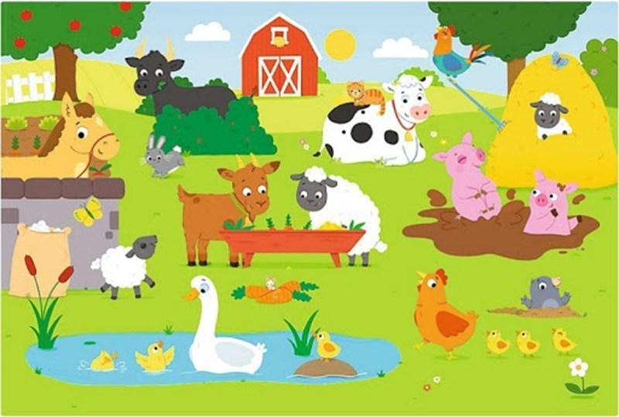
Odwołujemy się do obrazka powyżej. Przed wszystkim uświadamiamy dzieci ,że to rolnik produkuje żywność: hoduje zwierzęta i uprawia rośliny.
„ Dzień rolnika”
X | rolnik | Dzieci w domu
świt
ranek
południe
Popołudnie
zmierzch
wieczór

Zadajemy dzieciom pytanie : Jakie czynności w zagrodzie i na polu wykonuje rolnik?Wszystkie odpowiedzi dzieci zapisujemy na kartce. Następnie zadajemy pytanie : Jakie czynności wykonują dzieci w domu? Tutaj zamiast pisać odpowiedzi można narysować ich treść we właściwych miejscach na tabelce. Zadaniem dzieci jest utrwalanie nazw pór dnia: świt, ranek, południe, popołudnie, zmierzch, wieczór, porównanie czynności wykonanych przez rolnika z czynnościami dzieci w domu.
„Praca rolnika”- zabawa naśladowcza. Opowiadamy historię, zaś dzieci mają za zadanie naśladować wszystkie wskazane czynności opisane w opowiadaniu.
W wiejskiej zagrodzie praca wre już od świtu. Gospodarz wcześnie wstał, by zająć się zwierzętami. Najpierw wszedł do chlewika, gdzie w wielkich kotłach mieszał paszę dla świnek, nalewał wodę do zbiorników i poidełek. Wielkimi widłami poprzenosił do boksów bełki słomy i siana. Następnie poszedł do stajni, gdzie wsypał owies dla koni i oczywiście nalał wodę do zbiorników. Naniósł również z kopy obok świeżego siana. Na koniec poszedł do obory, gdzie czekały na niego krowy. Stały i muczały, a on najpierw je nakarmił, a potem zabrał się do dojenia. Podchodził do każdej z nich i siadał obok na małym stołeczku. Obiema rękoma chwytał wymiona i doił krowę. Do wiaderka popłynęło świeże mleko.

Po oporządzeniu zwierząt gospodarz zjadł szybko śniadanie i wyprowadził z garażu traktor. Doczepił do niego pług i wyruszył w pole. Tam zaorał i zbronował całe pole, równiutko, rządek po rządku. Następnie wsypał ziarno do wielkiego wiadra i zaczął siać- chodząc po polu w jedną i w drugą stronę. Przyjechał do domu, zjadł obiad i wyszedł do stodoły, gdzie musiał poprzestawiać bardzo ciężkie worki z paszą dla zwierząt. Zaczęło zmierzchać, znowu doglądał swój dobytek: krowy, świnie, kury oraz kaczki. Wieczorem, po kolacji mógł w końcu odpocząć.
https://www.youtube.com/watch?v=WtH7hNKyOD8&feature=emb_title- chłopiec w języku angielskim opowiada o pracy rolnika.
Środa: Maszyny w gospodarstwie
Siano- uważne słuchanie wiersza D. Gellnerowej
Ładujemy sianem wóz -
jak trzeba -
wysoko,wysoko,
prawie do nieba.
I wchodzimy
na siano pachnące,
i nad głową
mamy złote słońce.

Wiatr za wozem
biegnie szybko w ślad,
a my z siana,
dzisiaj z góry
patrzymy na świat.

I jedziemy,
i jedziemy
gościńcem wesołym,
i wieziemy całą łąkę
do naszej stodoły.
-Rozmowa na podstawie wiersza: Co wieziono do stodoły?
Co to jest siano? Czym przywieziono do stodoły siano? Jakie znacie urządzenia lub maszyny, które wykorzystuje rolnik w swojej pracy?
-Zabawa dydaktyczna, pokazujemy dzieciom zdjęcia maszyn rolniczych, wyjaśniamy do czego służą.
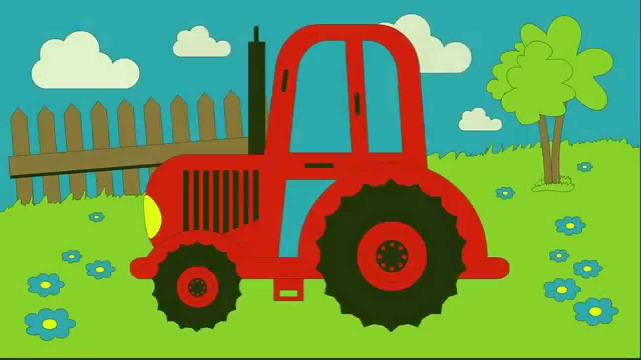
Traktor
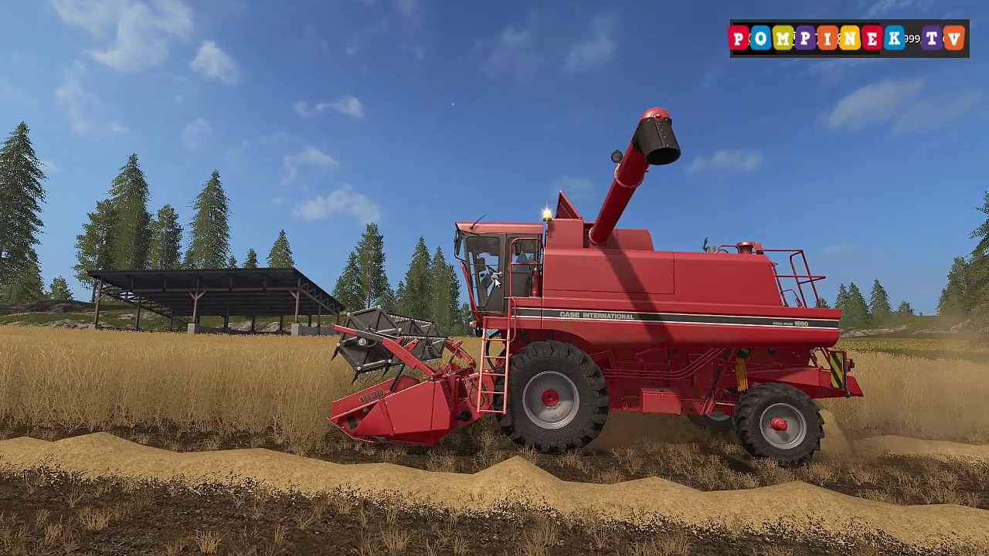
Kombajn
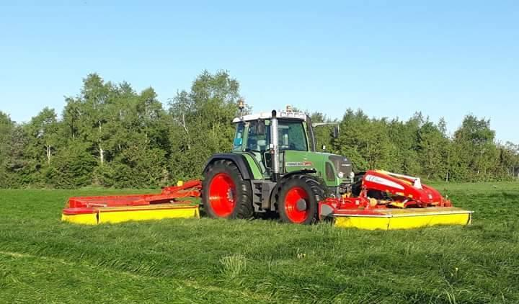
Kosiarka rolnicza
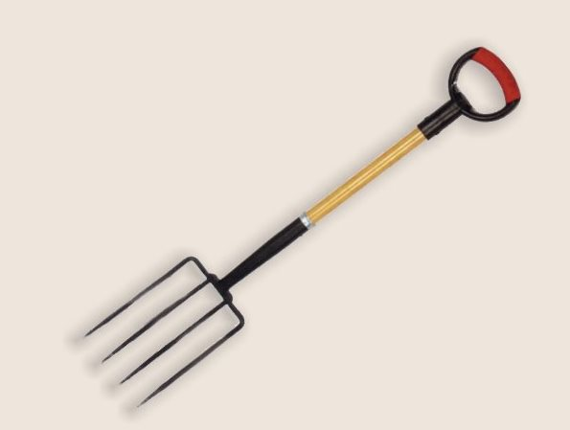
Widły
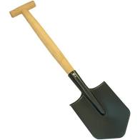
Łopata
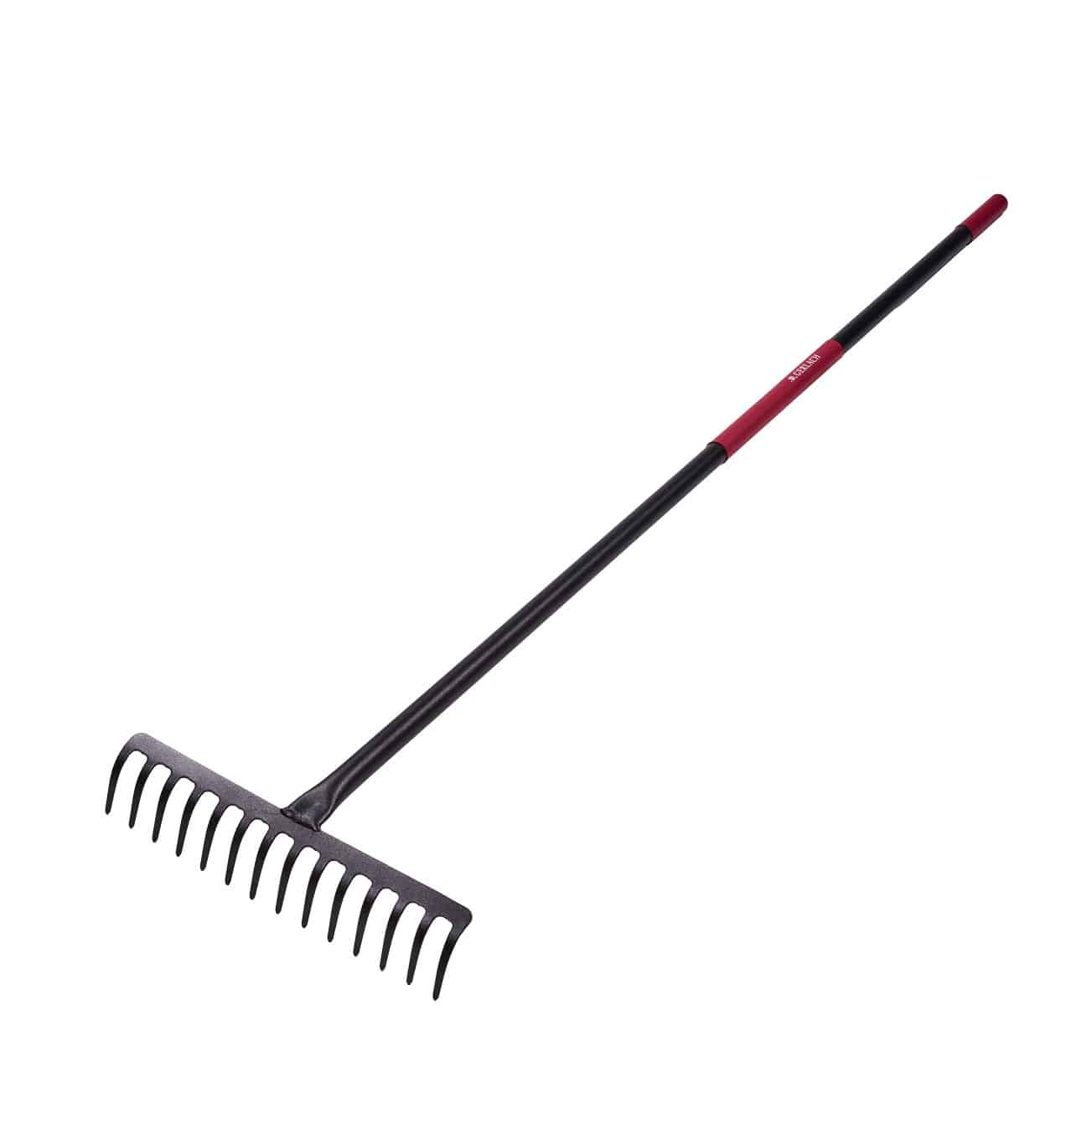
Grabie

Maszyny rolnicze- zabawy słownikowe. Powyższe nazwy maszyn i narzędzi rolniczych, dzielimy na sylaby, a później na głoski. Dobieramy napisy do obrazków. Dzieci próbują odczytać wyraz.
-„Słuchaj i rób”- dyktando matematyczne. Utrwalanie kierunków, przeliczanie liczebnikami porządkowymi w zakresie do 7. Prosimy dzieci, aby wykonały wskazane czynności dokładnie tak jak opiekunowie/rodzice. Dla ułatwienia możemy dziecku założyć wstążke,gumkę na lewą rękę. Mówimy: Idziemy 7 kroków do przody; Teraz 3 kroki w lewą stronę, Teraz 4 kroki do tyłu; Teraz 5 kroków w prawą stronę; Prawą reką dotykamy lewego kolana; Lewym kolanem dotykamy ziemi. Prawym łokciem dotykamy do lewego kolana.itp
Karta pracy 1-Ćwiczenie małej motoryki oraz spostrzegawczości. Rysowanie pojazdu w kratkach po śladzie.(Dostępna w załączniku)
Czwartek:Od buraka do lizaka
https://www.youtube.com/watch?v=8rEutOeMOp0&feature=emb_title- jak powstaje cukier
-„Od buarak do lizaka- układanie historyjki obrazkowej , składającej się z 4 obrazków(historia w załączniku). Dzieci układają historyjkę, później ją przedstawiają używając zwrotów takich jak: na początku, później, następnie, na końcu.
Rozmowa dotycząca znajomości różnych rodzajów buraków. Pokazujemy dzieciom obrazki 3 różnych buraków- czerwonego, pastewnego i cukrowego.
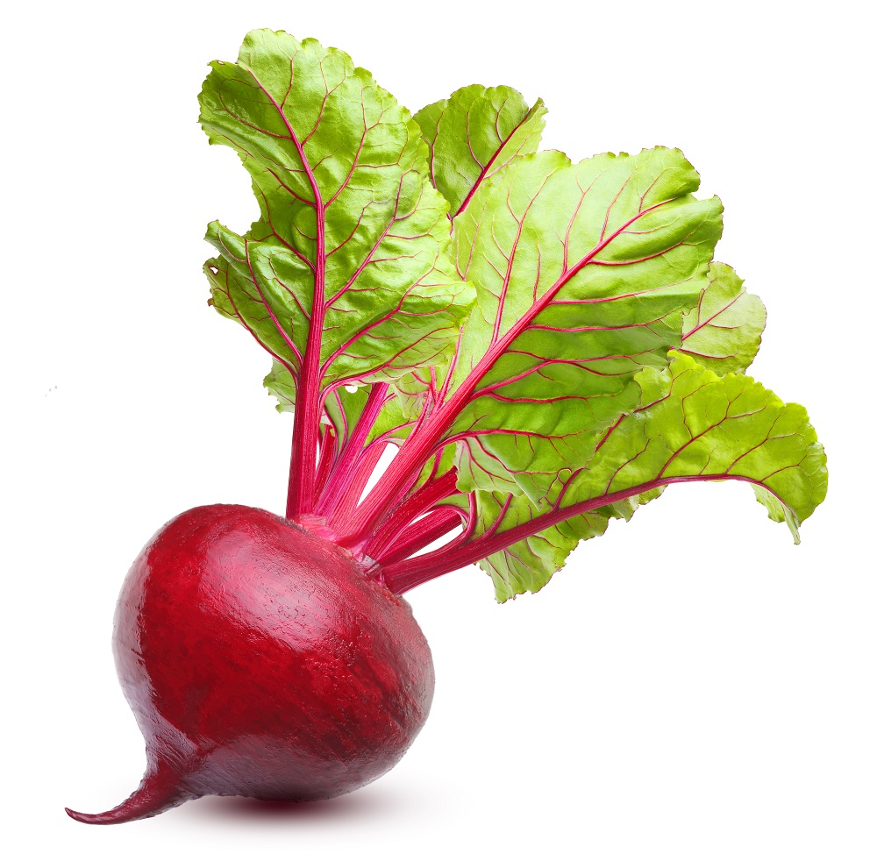

Burak czerwony, nazywany ćwikłowym, jest rośliną warzywną z rodziny komosowatych, którego częścią użytkową jest przede wszystkim duży, kulisty korzeń spichrzowy. Poza tym do spożycia nadają się młode liście z korzeniami nazywane botwiną. Swoją barwę burak zawdzięcza obecności naturalnych substancji o nazwie betacyjany (głównie betaniny) – związków z grupy alkaloidów. Burak czerwony posiada cenne właściwości odżywcze i prozdrowotne i dlatego warto wprowadzać go do jadłospisu jak najczęściej. Korzenie buraka czerwonego wykorzystuje się w przemyśle spożywczym do produkcji soków, mrożonek, zup, ćwikły, a także naturalnych barwników

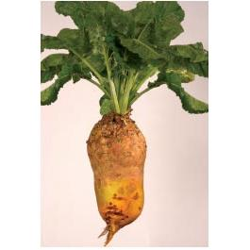
Burak pastewny- Ma grubą, mięsistą bulwę hypokotylową. Od innych odmian buraka różni się tym, że bulwa jest jasna i wystaje górną częścią z ziemi. Roślina wykorzystywana jest jako pastewna – na paszę dla zwierząt.
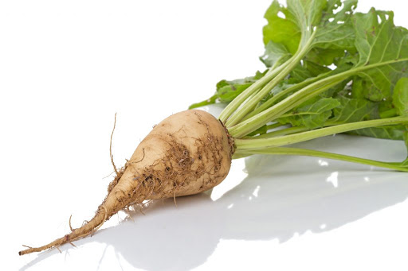
Burak cukrowy to jedna z najważniejszych roślin przemysłowych uprawianych w Polsce.To właśnie z niego produkuje się cukier, dlatego ,że zawiera on bardzo dużo sacharozy(inaczej cukru.)
-Czy jedzenie słodyczy jest zdrowe?- rozmowa dotycząca szkodliwości jedzenia dużej ilości słodyczy, zwrócenie uwagi na wiele chorób ,które wywoływane są przez nadmierne jedzenie słodyczy np. choroby zębów, otyłość.
Prawda czy fałsz?- zabawa dydaktyczna. Mówimy zdanie, jeżeli jest ono prawdziwe, dzieci klaszczą w ręce. Jeżeli jest ono fałszywe- wstają i tupią. Przykładowe fałszywe zdania: Wieś jest większa od miasta. Zimą zbieramy z pola zboże. Siano to polskie zboże. Krowy jedzą cukierki i ciastka. Traktor to maszyna do robienia naleśników. Jabłka rosną na grządce.
Piątek: Jak powstaje chleb?
Chleb- słuchanie opowiadania
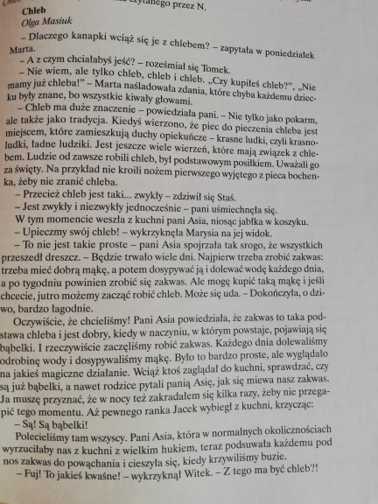
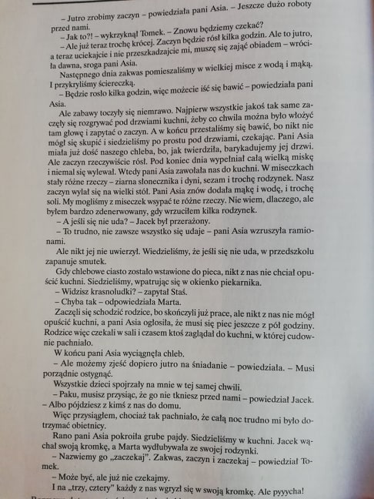
Zadajemy dzieciom pytania do tekstu.
Jak powstaje chleb- historyjka obrazkowa(dostępna w załączniku). Dzieci opisują tak jak w przypadku historyjki z cukrem.
Produkty ze zboża- Prezentacja multimedialna produktów pochodzących ze zboża, np. mąka, kasza jęczmienna, kasza manna, płatki kukurydziane i owsiane, kasza jaglana. Czy znacie te produkty?; Które produkty wykorzystuje wasza mama w kuchni? Dostępna w załączniku.
Kolorowanka „Rolnik farmę miał”- dostępna w załączniku.

